湖北省黄冈中学2010届高三年级9月月考
生 物 试 题
命题：吴红卫 审题：屈泽兵
考试时间：90分钟 满分：72分
一、选择题（答案唯一，请用2B铅笔在机读卡上涂黑相应的字母代号，同时，别忘记正确填涂姓名和考号。每题1分，共30分）
1．下列关于生物基本特征的叙述，正确的是
A．生物体一般都含有蛋白质和核酸，生命活动都离不开细胞结构
B．发生在生物体内和环境中的各种化学反应总称为新陈代谢
C．应激性是生物体或细胞在生活环境中趋向有利刺激的行为
D．在生殖过程中发生变异的机会越多对生物体的生存越有利
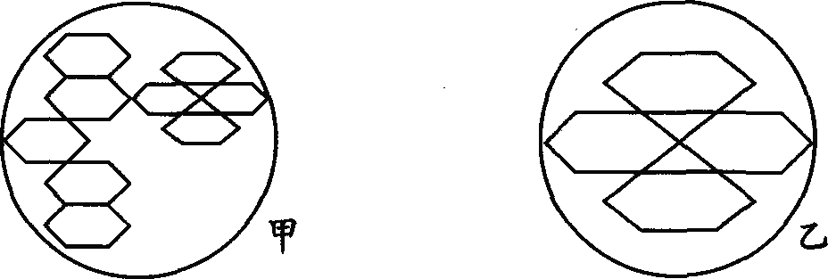
2．下图所示是在显微镜下观察到的几何图形，①～⑥是有关显微镜的几个操作步骤。要将图甲转化成图乙，所列A、B、C、D四种操作顺序中，正确的是
①转动粗准焦螺旋 ②转动细准焦螺旋 ③调节光圈
④转动转换器 ⑤向右上方移动玻片 ⑥向左下方移动玻片
A．①③④⑤ B．⑥④③⑤
C．⑤④③② D．⑥④⑤③
3．下图是表示①②③④四个框图内所包括生物的共同特征的叙述，正确的是
A．框图①内都是原核生物，且都能进行有丝分裂，遗传都遵循孟德尔遗传定律
B．框图②内的生物都不含叶绿素，且都是分解者，都能进行有氧呼吸
C．框图③内的生物都具有细胞结构，且都有细胞壁，基因上都有RNA聚合酶的结合位点
D．框图内④内的生物都是异养生物，且都能分裂生殖，都能够进行固氮
4．叶片衰老时，叶片细胞内发生一系列物质变化，其中蛋白质和RNA含量
A．显著下降 B．显著上升
C．变化不大 D．蛋白质含量下降，RNA含量上升
5．下列有关生命的物质基础和结构基础的阐述，不正确的是
A．C、H、O、N、P是ATP、染色质、质粒、NADPH共有的化学元素
B．线粒体、核糖体、质粒、酶等结构或物质中肯定不含有核糖
C．糖蛋白、抗体、RNA聚合酶、限制性内切酶都是具有识别作用的物质
D．引起手足口病的病原体肠道病毒的遗传物质只含有4种碱基和4种
核苷酸
6．右图中①～④表示某细胞内的部分细胞器。下列有关叙述正确的是
A．该图是在高倍光学显微镜下看到的结构
B．此细胞不可能是原核细胞，只能是动物细胞
C．结构①不能将葡萄糖分解成二氧化碳和水
D．结构①和④都存在碱基A和T的互补配对
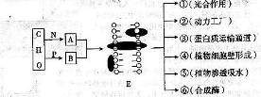
7. 下图表示真核生物细胞部分结构的功能，下列与此相关的叙述，错误的是

A．图中物质A表示蛋白质，物质B表示磷脂
B．E的结构特点是具有一定的流动性
C．抗体的分泌体现了E的选择透过性
D．与③、④、⑤功能有关的结构均具有单层膜结构
8.下列有关细胞凋亡、坏死与癌变的说法，正确的是
A．细胞凋亡受基因控制，细胞癌变不受基因控制
B．细胞坏死，代谢停止；细胞癌变，代谢增强
C．细胞坏死，膜通透性降低；细胞癌变，膜黏着性增强
D．细胞癌变，细胞周期延长；细胞凋亡，细胞周期变短
9．下列关于细胞内元素和化合物的叙述，正确的是
A．组成细胞的主要元素中含量最多的是碳
B．精瘦肉细胞中含量最多的化合物是蛋白质
C．在人的一生中，细胞中的自由水／结合水的比值逐渐上升
D．蛋白质、核酸等都是以碳链为骨架的生物大分子
10.新宰杀的畜、禽，如果马上把肉做熟了吃，肉老而口味不好，过一段时间再煮，肉反而鲜嫩。这可能与肌细胞内的哪一种细胞器的作用有关
A． 溶酶体 B．核糖体 C．内质网 D．线粒体

11．下图表示某种动物不同细胞分裂的图像，下列与此相关的叙述中，不正确的是
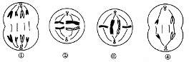
A．只有④所示细胞没有同源染色体
B．②③④细胞中均含有2个染色体组
C．动物的精巢中可能同时发现上述四种状态的细胞
D．图③所示细胞状态往往导致非等位基因的自由组合
12．下列哪一种细胞一般不会再发生分化
A．造血干细胞 B．癌细胞 C．愈伤组织的细胞 D．胚状体的细胞
13．干扰素有防癌作用。为了研究其治疗效果，有人计划进行如下实验：第一步：从癌症患者身上取得癌细胞，并培养此种细胞；第二步：给培养中的癌细胞添加干扰素；第三步：观察干扰素是否给癌细胞的生长带来了变化。有人认为上述实验计划中存在不足，并提出下列几种改进方法：①将培养的癌细胞分成两组，一组添加干扰素，一组不添加干扰素，分别观察生长情况；②直接给癌症患者注射干扰素，进行临床实验；③设置一系列不同质量分数的干扰素制剂，分别添加给培养中的癌细胞，观察生长情况。你认为最佳的方法是
A① B② C③ D．①②③
14．菠菜叶片是一种常用的生物实验材料，但对一些实验来说则不适合。下列哪个实验适合采用菠菜作实验材料
A．检测生物组织中的还原性糖 B．细胞中脂肪的鉴定
C．观察植物细胞的有丝分裂 D．观察多种植物细胞的形态
15.下列有关细胞生命历程的说法，不正确的是：
A. 人体各种组织细胞的衰老是不同步进行的，但绝大多数细胞衰老也会导致机体衰老
B．细胞凋亡过程中异化作用大于同化，但也有新肽键的合成
C．蜜蜂的卵细胞发育成雄蜂为“动物细胞具有全能性”观点提供了直接证据
D．分裂期的细胞染色体高度螺旋化，故不存在转录和翻译过程
16.右图表示木瓜蛋白酶和胃蛋白酶对抗体的消化作用，根据
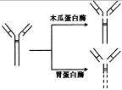
图示结果，不能得出的结论是
A．蛋白酶能使抗体失活
B．抗体的化学本质都是蛋白质
C．木瓜蛋白酶和胃蛋白酶的化学本质都是蛋白质
D．胃蛋白酶催化抗体分解断裂的肽键数目多于木瓜蛋白酶
17．土壤中缺水导致小麦萎蔫，限制了其光合作用强度，主要原因是
A．ATP、NADPH不足 B．C₃化合物不足 C．C₄ 化合物不足 D．C₅化合物不足
18． 下列有关ATP的叙述正确的是
A．细胞合成ATP的途径总相同，但ATP的用途可以不同
B．若人成熟的红细胞中含氧量增多，则产生的ATP增多
C．ATP中的能量可以来源于光能、化学能，也可以转化为光能和化学能
D．ATP中的“A”包含有有机物糖类和脂质
19．下图示德国科学家萨克斯的实验。绿色叶片放在暗处数小时“饥饿”处理(消耗掉叶片中的淀粉)后，再把叶片的一部分遮光，其它部分曝光。一段时间后，经脱色、漂洗再用碘液处理，结果遮光部分不变蓝，曝光部分变蓝。下列有关本实验的分析及结论合理的是
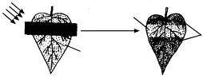
光
遮光
a区域综色
叶片上滴加碱液
酒精脱色后
b
区
域
蓝
色

①本实验未设专门的对照组②有无光照是a、b区域显现不同结果的唯一原因③实验初始时a、b均达到无淀粉状态④实验证明叶绿体利用光照将转变成了淀粉
A．只有②③ B．只有①②③ C．只有②③④ D．①～④全部
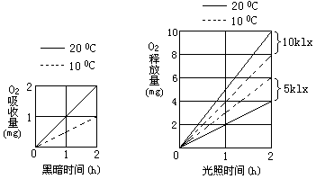
20．将某种绿色植物的叶片，放在特定的实验装置中，研究其有10℃、20℃的温度条件下，分别置于5klx、10klx光照和黑暗条件下的光合作用和呼吸作用，结果如右图所示。据图所作的下列推测，正确的是
A．该叶片呼吸速率与温度和光照时间均成正比
B．该叶片在5klx光照下，10℃时积累的有机物比20℃时少
C．该叶片在10℃、5klx的光照下，每小时光合作用所产生的氧气量是3mg
D．该叶片在20℃、10klx的光照下，每小时光合作用固定的CO₂量约是8.25mg
21.下列关于物质鉴定的方法和结果正确的是（第一项为鉴定的物质，第二项为所使用的试剂，“△”表示沸水浴加热， “×”表示不需要沸水浴加热，最后一项为所产生的颜色）
A．葡萄糖，斐林试剂，△，橘黄色 B．脂肪，苏丹Ⅲ染液，△，砖红色
C．蛋白质，双缩脲试剂，×，紫色 D．DNA，二苯胺，×，蓝色
22．关于实验，下列说法不正确的是
A．在观察洋葱根尖有丝分裂实验中，能看到根尖分生区细胞中染色体向两极移动
B．适度增强光照，在高倍镜下可以看到黑藻细胞质环流加快
C．在“不同种类的加酶洗衣粉对同一污物的洗涤效果”的探究活动中，自变量是不同种类的加酶洗衣粉
D．类胡萝卜素在层析液中溶解度最大，所以纸层析法分离色素实验中扩散最快
23．右图表示叶绿体中色素吸收光能的情况。根据此图并结合所学知识分析，以下说法中正确的是
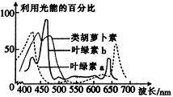
①在晚间用大约550 nm波长的绿光照射行道树，目的是通过植物光合作用以增加夜间空气中的氧气浓度
②据图可知，用白光中450 nm左右波长的光比白光更有利于提高光合作用强度
③在经过纸层析法分离出来的色素带上，胡萝卜素的印记在最上面
④土壤中缺乏镁时，420～470 nm波长的光的利用量显著减少，且镁在老叶中的含量显著减少
⑤由550 nm波长的光转为670 nm波长的光后，叶绿体中C₃的量减少
A．②④⑤ B．③④⑤ C②③④ D．①②⑤
24．几位同学在探索pH对α-淀粉酶活性的影响时，设计的实验方案如下。其中操作及顺序最合理的是
①在三个试管中各加入可溶性淀粉溶液2 mL ②在三个试管中各加入新鲜的α-淀粉酶溶液1mL ③置于适宜温度下保温5min ④分别置于100℃、60℃、0℃环境中保温5min ⑤加入斐林试剂后，水浴加热，观察现象 ⑥将试管中溶液的pH分别调到3、7、11，保持5min
A.①④②③⑤ B.①⑥④②⑤ C.①②⑥③⑤ D.②⑥①③⑤
25. 下图表示20℃玉米吸收的二氧化碳与光照强度关系的曲线，对于曲线的下列说法最恰当的是
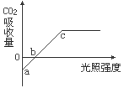
A．b点的位置不会随环境温度的改变而移动
B．在a点叶肉细胞产生ATP的细胞器有叶绿体和线粒体
C．当植物缺镁时b点的位置将右移
D．当环境温度升高时c点的位置将向左上方移动
26.以下关于酶的叙述，正确的是
A．蛋白酶能催化水解打开蛋白质中所有的肽键
B．酶的组成单位是氨基酸或脱氧核苷酸
C.探索温度对唾液淀粉酶活性的影响，要用0℃、60℃、100℃三组实验温度
D．所有活细胞均可产生酶，但不一定能产生激素
27.下列说法不正确的是
A. 主动运输过程能使ADP含量增加
B. ADP只能在线粒体、叶绿体和细胞质基质中转化为ATP
C.事实上对于高等动物而言，直接能源除ATP外，还有磷酸肌酸
D.事实上对于绿色植物而言，其叶绿体中形成的ATP并不能供给其主动运输所需
28.关于光合作用的描述，下列说法合理的是
A．暗反应不需要光，故绿色植物晚上可进行光合作用暗反应
B．形成于叶肉细胞中叶绿体囊状结构薄膜上的NADPH能为暗反应提供能量和还原剂
C．增大昼夜温差有利于农作物增产，即在白天能有效提高植物光合强度，抑制呼吸强度
D.施用农家肥有利于农作物增产，主要是增加了光合作用中所需的矿质元素
29．在光照下供玉米离体叶片少量的¹⁴CO_{2，}随着光合作用时间的延续，在光合作用固定CO₂形成C₃化合物与C₄中，¹⁴C含量变化下示意图中正确的是

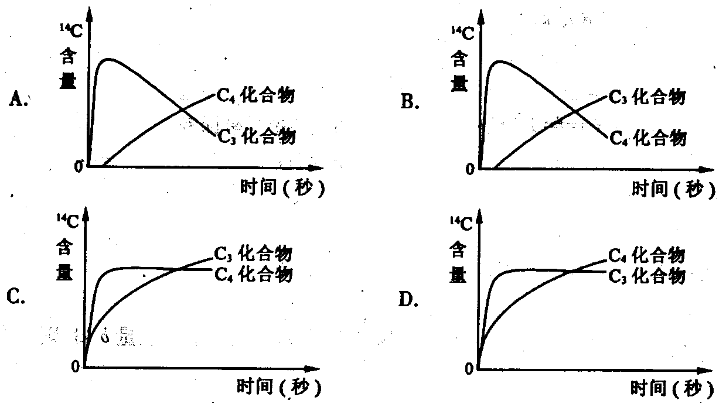

30.农作物生产中，套种和轮作是提高农作物产量的重要措施，两者
A.都是为了延长光合时间
B.都是为了增加光合面积
C.都是为了提高光合效率
D.都可以提高农田食物链中的能量传递率
二、非选择题：（共四题，31～34题，42分，请将答案填写在试卷第8页答题卷上，并沿裁剪线小心裁下，只交机读卡和答题卷。小心保管好试题卷。）
31．(共10分)关于细胞的知识，做以下Ⅰ、Ⅱ、两个小题：
Ⅰ、概念图可以帮助我们梳理所学知识，建立良好的知识结构，请你将主动运输、被动运输、自由扩散、协助扩散、内吞、外排等名词与相应英文字母对号填入下图适当位置，构建概念图。并给最大的椭圆取个合适的名字：
A
B
C
D
E
Ⅱ、A图表示某生物细胞分裂时细胞内染色体数的动态变化，
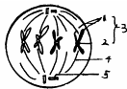
B图表示该生物细胞处于某一分裂时期的图象。请据图回答：

B
（1）A图中一个完整的细胞周期是________，从B图可以判断该生物属于动物还是植物？__________，你作出此判断的依据是 ；
（2）A图中处于cd段细胞的染色体数、姐妹染色单体数、DNA分子数的比例是_ ______。
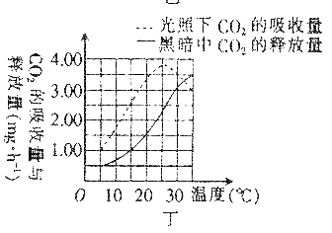
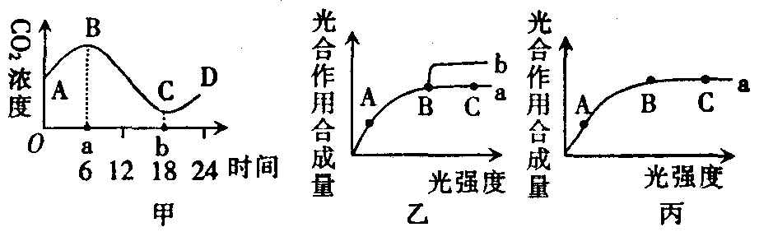
32．（共13分）下图甲表示春季晴天某密闭大棚内一昼夜CO₂浓度的变化。乙图曲线a表示某种植物在20℃、CO₂浓度为0.03％的环境中随着光强度的变化光合作用合成量的变化；在b点时改变某种条件，结果发生了如曲线b的变化。请分析回答。

（1）甲图中，一昼夜中CO₂浓度最高和最低的时间点分别是a时和b时，在这两个时间点植物光合作用强度 （填大于、等于或小于）呼吸作用强度。
（2）分析乙图在B点时改变的某种条件可能是（列举一种种情况即可）：
可能的条件______________________________________________________。
理由： 。
（3）丁图中在5℃时光合作用制造的有机物量是呼吸消耗有机物量的 倍。
（4）乙图中A点与B点相比较，A点时叶绿体中NADPH的含量 （填“多”或“少”），。乙图如果在A、C点时温度分别降低10℃，则曲线有何变化？请在丙图中表示出来。
（5）植物较长时间在黑暗中生长，叶子很小，呈黄色或黄白色，即“黄化现象”。有人做了如下实验：将花菜豆幼苗在暗处放置了7～8天，使之黄化后，每天给予如下光照，比较其恢复正常形态的情况，结果如下：
光强 | 照光时间 | 结 果
2008lx  (弱光) | 0.5h | 无论光照时间的长短,都逐渐恢复正常形态。光照4小时和12小时后，形成很多叶绿素
2008lx  (弱光) | 2 h | 无论光照时间的长短,都逐渐恢复正常形态。光照4小时和12小时后，形成很多叶绿素
2008lx  (弱光) | 4 h | 无论光照时间的长短,都逐渐恢复正常形态。光照4小时和12小时后，形成很多叶绿素
2008lx  (弱光) | 12 h | 无论光照时间的长短,都逐渐恢复正常形态。光照4小时和12小时后，形成很多叶绿素
4000lx  (强光) | 1 min | 光照10分钟和30分钟时，恢复正常形态的程度与上述光照4小时和12小时差不多，但是不能形成叶绿素。延长光照时间后叶绿素逐渐合成
4000lx  (强光) | 4 min
4000lx  (强光) | 10 min
4000lx  (强光) | 30 min
根据上述实验，回答下列问题：
①该实验的目的是________________________。
②较长时间在黑暗中生长的植物叶片呈黄色或黄白色,原因是_____________________。
③由此进一步推出，从黄化恢复正常形态与植物的光合作用是否有关？___________，原因是_______________________________。
33、（9分）某洗衣粉的包装袋上印有如下说明：
成分：含碱性蛋白酶等。
用法：洗涤前先将衣物浸于含洗衣粉的水内数分钟，使用温水效果更佳。
注意：切勿用于丝织及羊毛衣料，用后彻底洗手。
请回答下列问题：
(1)质检局针对该洗衣粉设计了如下实验：
组别  处理 | A组 | B组
1 | 加入一定浓度的该洗衣粉溶液 | 加入经煮沸并冷却的相同浓度的该洗衣粉溶液（与A组等量）
2 | 加入相同的涂有蛋白膜的胶片
3 | 置于适宜且相同的温度条件下
质检局做该实验的目的是 _________________________________________________ ，
可通过观察 予以确认。
(2)某中学生为探究该洗衣粉中酶催化作用的最适温度，参考上表中的材料及方法进行了有关实验，并把实验结果以曲线图A、B的形式表示了出来。
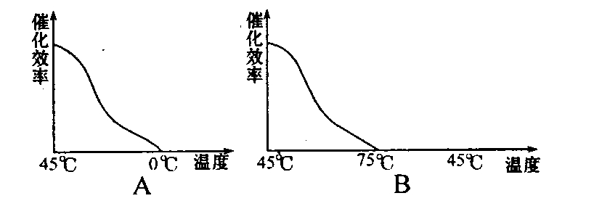
①由图可知，使用该加酶洗衣粉的最适温度约为 ，溶化洗衣粉的水温度应低于 。
②在0℃和75℃时，酶的催化效率基本降为零，用语言描述0℃～45℃时酶催化效率变化趋势 。
③B图中温度从75℃至45℃的催化效率变化曲线与横轴重合。这样画的理由是________。
④该学生在实验过程中可通过直接测定不同温度下
来表示酶的催化效率的高低。
(3)该加酶洗衣粉用后要彻底洗手，其主要原因是 。
(4)推广使用加酶洗衣粉替代含磷洗衣粉的意义主要在于 。

34.（10分）根据教材实验回答下列问题：
（1）在鉴定脂肪的实验中，50%的酒精能洗去浮色的原因是_____________；利用新鲜菠菜叶提取叶绿体中的色素时，所得色素滤液颜色较浅的原因可能是_________________________（写出一项即可）。
（2）检测蛋白质时，向样液中加入双缩脲试剂A液摇匀，再向样液中加入双缩脲试剂B液摇匀。其中加入双缩脲试剂B液的量只能为3—4滴，而不能过量，其原因是__________
__________________________________________。
（3）某实验小组以3%过氧化氢溶液和从新鲜猪肝中提取的过氧化氢酶为实验材料，让它们在不同温度下反应并测定气泡产生速率，得到如下左图所示的结果，据此得出“曲线上顶点对应的温度为过氧化氢酶活性的最适温度”这一结论是否可靠？_____________，理由是___________________。
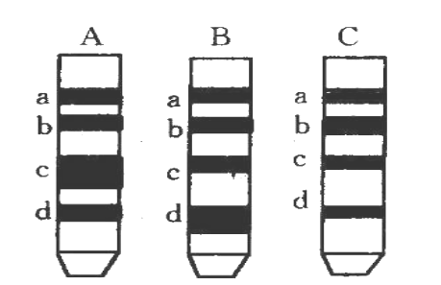
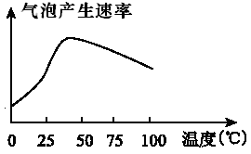

（4）如上右图某兴趣小组同学想探究菠菜不同的叶在叶绿体色素含量上的区别，分别选择了菠菜“深绿叶”、“嫩绿叶”、 “嫩黄叶”做“绿叶中色素的提取与分离”实验。色素
层析结果如右图A、B、C三组所示，根据实验结果可知， ___________ 组滤纸条是深绿叶的， a带所示色素的名称是_______________;b带的颜色为______________
（5）在探索温度对酶活性影响的实验中，宜用__________(填一种试剂)作检测剂；而在做观察植物细胞的有丝分裂实验中，不能选择洋葱表皮细胞的原因为___________________________________________。

生物试题参考答案
1A 2C 3C 4A 5B 6C 7C 8B 9D 10A 11D 12B 13C 14D 15D
16C 17B 18C 19A 20D 21C 22A 23B 24D 25C 26D 27C 28B 29B 30A
非选择题除标明外每空一分
31．（10分）Ⅰ、物质进出细胞的方式 A代表：内吞、外排 B主动运输（A、B可互换） C被动运输 D自由扩散 E协助扩散（D、E可互换）
Ⅱ、（1）ej 动物 有中心体而无细胞壁 （2）8﹕0﹕8 （或2﹕0﹕2等）

32．（13分）等于 （2）温度适当增加； 在一定的温度范围内，随着温度的增加光合作用增强；（或：CO₂的浓度增加；在一定的CO₂浓度范围内，随着CO₂浓度的增加光合作用增强）
（3）3倍 （4） 少； 见下图（2分）
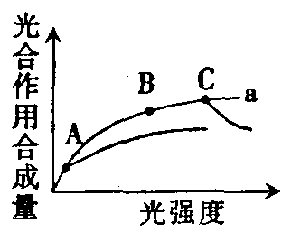
（5）①研究光对叶绿素合成及黄化植物恢复过程的影响（2分。其他合理答案给分）
②无光条件下，叶绿素不能合成，但能合成类胡萝卜素（或无光条件下，叶绿素不能合成，但类胡萝卜素不分解）
③无关 （1分）由实验结果可知，在强光下，黄化形态可以恢复，但不能合成叶绿素，即此时植物并不能进行光合作用。 （2分）
